“Verdiepen in verslaving”
Jellinek organiseert een geaccrediteerde nascholingscyclus voor verslavingsartsen. Verpleegkundig specialisten en psychiaters zijn ook welkom. De keuze voor de onderwerpen zijn gebaseerd op veel voorkomende vragen en problemen uit de dagelijkse praktijk.
De bijeenkomsten van een uur die zijn gepland op de donderdag, van 08.30 tot 09.30 uur.

De bijeenkomsten zijn als volgt opgebouwd:
08.30 Ontvangst en registratie
08.35 Spreker
09.15 Vragen en discussie
09.30 Einde

Donderdag 11 oktober 2018:  Hypertensie tijdens (klinische) detox  Bert-Jan van den Born, cardioloog AMC  Donderdag 18 oktober 2018:  CGT behandeling bij verslaving  Ragna Stam, GZ-psycholoog Jellinek  Donderdag 25 oktober 2018:  Nicotineafhankelijkheid – een update | 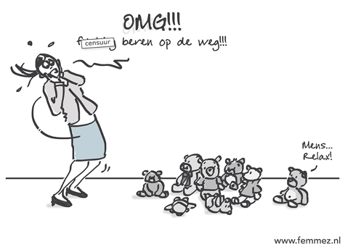  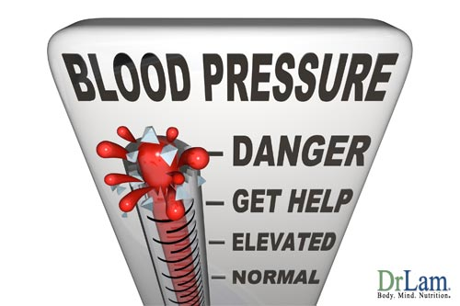
Trudi Beelen-Tromp, verslavingsarts KNMG

Plaats van de bijeenkomsten:
Jellinek, Jacob Obrechtstraat 92
1071 KR Amsterdam
Tel: 020-5901500
Ruimte: 1A07+1A08
Kosten: gratis
Accreditatie bij de VVGN is aangevraagd

